**CONSULTING ASOCIADOS**

**Etapa de Análisis y Diseño**

**versión 1.1.0.**

**AUTORA**

Eugenia Isabela Perez Isidro

CONTROL DE VERSIONES

|  |  |  |  |
| --- | --- | --- | --- |
| **ID-UC:** | AC_01 | | **Versión:** 1.1 |
| **Nombre de UC:** | Mantenimiento de Productos | | |
| **Creado Por:** | Eugenia Perez | **Actualizado por:** | Gonzalo Mendoza |
| **Fecha de la Creación:** | 03/11/2017 | **Fecha Última Actualización:** | 17/11/2017  16:47 hrs |

|  |  |  |
| --- | --- | --- |
| **Actores:** | Almacenista / Jefe de almacén | |
| **Descripción:** | Añadir/modificar/eliminar productos | |
| **Disparador:** | El caso de uso comienza cuando el actor debe realizar el mantenimiento de un producto | |
| **Pre-condiciones:** | * El Actor del Sistema debe haber iniciado Sesión * Tener permisos a la sub opción **“Mantenimiento de producto”.** | |
| **Post-condiciones:** | Se registrará los cambios del producto | |
| **Flujo Normal:** | 1. **Agregar Producto al inventario..** | |
| **Paso** | **Acción** |
| 1. | El Actor selecciona la sub opción **[Mantenimiento de producto** que pertenece a la opción **[Producto].** |
| 2. | El sistema muestra la Pantalla **Mantenimiento de producto** con las siguientes secciones :   * **Agregar Producto,** donde se ingresarán los parámetros para crear un nuevo producto * **Modificar Producto,** donde se cambiarán algunos parámetros para de un producto ya existente * **Eliminar producto,** es la eliminación del producto seleccionado |
| 3. | El Actor se ubica en el bloque **Agregar Producto** para ingresar los parámetros |
| 4. | El Sistema muestra los datos a completar. |
| 5. | El Actor hace clic en el botón **Registrar.** |
| 6 | El sistema muestra un cuadro de confirmación. |
| 7 | El actor acepta y se guarda |
| 8 | Si el Actor hizo clic en el botón **Cancelar,** no se registran los cambios. |
| **Flujo Alternativo:** | 3.1 | El actor puede cargar la información de los productos desde un documento excel o csv para automatizar la acción. |
| **Excepciones:** |  | - |
| **Inclusiones:** |  |  |
| **Prioridad:** |  | Esencial |
| **Frecuencia de uso:** |  | Constante |
| **Requisitos especiales:** |  |  |
| **Asunciones:** |  |  |
| **Notas:** |  |  |

DIAGRAMA DE FLUJO:

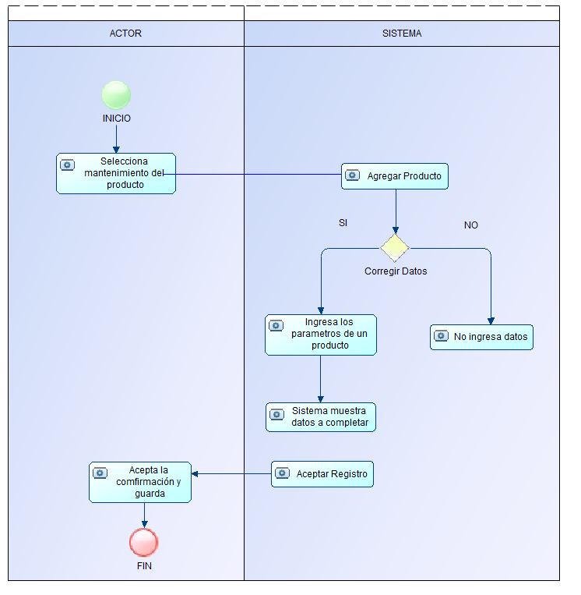

DIAGRAMA DE CLASE DEL CUS:

